Miljøgodkendelse
Februar 2020
Montana Furniture A/S
Akkerupvej 16
5683 Haarby



By, Land og Kultur

Godkendelsen omfatter: | Miljøgodkendelse og tilslutningstilladelse til  E215 ”Virksomheder, der foretager vacuum- og/eller dypimprægnering af træ eller overfladebehandling af træ, når kapaciteten til forbrug af organiske opløsningsmidler overstiger 6 kg pr. time. Bortset fra virksomheder, der er omfattet af listepunkt 6.7 og/eller 6.10 i bilag 1.”
Beliggende på: | Akkerupvej 16  5683 Haarby  matr.nr. 7aæ Haarby By, Haarby
Godkendelsen er  meddelt til: | Montana Furniture A/S  Akkerupvej 16  5683 Haarby
CVR-nr.: | 66652912
P-nr.: | 1002235652
Grundejer: | Montana Furniture A/S

Sags id: | 19/18113 | Sagsbehandler: Carsten B. Olsen

Montana Furniture A/S
Akkerupvej 16
5683 Haarby

By, Land og Kultur

Revurdering af miljøgodkendelse efter Miljøbeskyttelseslovens kapitel 5

Miljøgodkendelse til overfladebehandling af træ mv.

Dato: 10. februar 2020

Godkendt:

Carsten B. Olsen
Kemiingeniør

Annonceret den 10. februar 2020

Klagefristen udløber den 9. marts 2020

Søgsmålsfristen udløber den 10. august 2020

Indholdsfortegnelse

Sammendrag 6
Kommunens afgørelse 7
Vilkår – Miljøgodkendelse 7
Virksomhedens ophør 7
Indretning og drift 7
Luftforurening 7
Støj, lavfrekvent støj og vibrationer 8
Luftforurening 10
Affald 11
Beskyttelse af jord, grundvand og overfladevand 11
Egenkontrol 11
Driftsjournal 12
Spildevand 13
Andre miljøregler 13
Affaldshåndtering 14
Ændringer på virksomheden 14
Lov om forurenet jord 14
Klagevejledning efter Miljøbeskyttelsesloven 14
Miljøteknisk Redegørelse 16
Virksomhed og ansøger 16
Virksomhedens relationer til miljøbeskyttelsesloven §§ 34 og 40 a 16
Lovgrundlag 16
Sagsakter 17
Beliggenhed 17
Miljøteknisk Beskrivelse 19
Hovedaktivitet 19
Ansøgt projekt 19
Driftstid 19
Til og frakørselsforhold 19
Virksomhedens produktionskapacitet og råvareforbrug 20
Virksomhedens procesforløb 20
Energianlæg 21
Driftsforstyrrelser og uheld 21
VOC-Bekendtgørelsen 21
Olietanke 21
Gastanke 21
Oplysninger om valg af bedst tilgængelige teknik (BAT) 21
Luftafkast fra virksomheden 22
Spildevand: Tilslutning til kloak, oplysninger om oprindelse og vandmængde 23
Støj og vibrationskilder 24
Affald – Sammensætning og mængde 24
Affald – håndtering og opbevaring 24
Maksimal mængden af affald og restprodukter, som oplagres på virksomheden 24
Beskyttelse af jord og grundvand 25
Virksomhedens forslag til vilkår om egenkontrol 25
Forslag til vilkår til indretning og drift 25

Miljøteknisk vurdering 26
Irrelevante standardvilkår 26
Afvigelser fra standardvilkår 26
Støj 27
Luft 30
Emissioner og immissioner for træstøv og støv i øvrigt 32
Emissioner og immissioner fra lakering 33
Emissioner fra fyringsanlæg til komfortopvarmning 36
VOC-opgørelse 37
Målesteder til emissionsmålinger 38
Nyt ventilationsanlæg i ATEX-rum 38
Samlet oversigt over afkastforhold 39
Habitatområder 39
Affald 40
Grundvand, overfladevand og beskyttet natur 40
Renere teknologi 41
Spildevand 41
Bilag 42

Sammendrag

Der meddeles miljøgodkendelse til Montana Furniture A/S som er omfattet af punkt: E215 ”Virksomheder, der foretager vacuum- og/eller dypimprægnering af træ eller overfladebehandling af træ, når kapaciteten til forbrug af organiske opløsningsmidler overstiger 6 kg pr. time. Bortset fra virksomheder, der er omfattet af listepunkt 6.7 og/eller 6.10 i bilag 1.”

Assens Kommune er godkendende og tilsynsførende myndighed.

Forudsætningerne for miljøgodkendelsen, herunder miljømæssig vurdering findes i miljøteknisk redegørelse af 10. februar 2020. Redegørelsen er vedlagt.

I redegørelsen konkluderes det, at virksomheden kan drives uden væsentlige gener eller risiko for omgivelserne, når efterfølgende vilkår overholdes.

Kommunens afgørelse, Montana Furniture A/S, Akkerupvej 16, 5683 Haarby

Assens Kommune meddeler revurdering af Montana Furniture A/S miljøgodkendelse efter miljøbeskyttelseslovens kap. 5, § 41 på nedenstående vilkår.

Godkendelsen omfatter hele virksomheden og erstatter tidligere godkendelse af
10. april 2007.

Vilkår – Miljøgodkendelse
*standardvilkår jf. Standardvilkårsbekendtgørelsen

Virksomhedens ophør
- Ved driftsophør skal virksomheden træffe de nødvendige foranstaltninger for at undgå forureningsfare og for at efterlade stedet i tilfredsstillende tilstand.*

En redegørelse for disse foranstaltninger skal fremsendes til tilsynsmyndigheden senest 3 måneder, før driften ophører.

Indretning og drift
- Hvor der i vilkårene anvendes betegnelsen »befæstet areal« menes en fast belægning, der giver mulighed for opsamling af spild og kontrolleret afledning af nedbør. Hvor der i vilkårene anvendes betegnelsen »tæt belægning« menes en fast belægning, der i løbet af påvirkningstiden er uigennemtrængelig for de forurenende stoffer, der håndteres på arealet.*

- Indretning og drift skal være i overensstemmelse med det, der er beskrevet i ansøgningen medmindre andet fremgår af den miljøtekniske redegørelse eller af vilkårene.

Luftforurening
- I procesafkast, skal der være etableret målesteder med indretning og placering som anført i MEL-22 Kvalitet i Emissionsmålinger (Miljøstyrelsens anbefalede metoder, der findes på hjemmesiden for Miljøstyrelsens Referencelaboratorium for måling af emissioner til luften: www.ref-lab.dk). Målestederne skal være placeret, sådan at det sikres, at de fastsatte emissionsgrænseværdier kan dokumenteres overholdt.*

Vilkåret kan, i eksisterende rørføringer og afkast fraviges, såfremt et akkrediteret laboratorium vurdere at målesteder er velegnet ud fra flowprofilet.

- Afkast fra udsugning af procesluft skal indrettes i henhold til vilkår 13, 14 og 15 og være opadrettede. Øvrige afkast, som ikke er oplistet i vilkår 13 og 15, skal være opadrettede og ført minimum 1 meter over tag.

- Vinduer, døre og porte skal holdes lukkede ved malingspåføring for at undgå diffus luftforurening, samt når der er støjende aktivitet i rummet, undtagen i forbindelse med nødvendig ind- og udtransport.*

- Spånudsugningssystemer, og specielt luger og lemme i filtre, skal være tætte og vedligeholdes, så de forbliver tætte.*

- Unødvendig manøvrering og tomgangskørsel må ikke forekomme.

Støj, lavfrekvent støj og vibrationer
- Virksomhedens bidrag til støjniveauet uden for eget areal må ikke overstige følgende værdier:

Virksomhedens maksimale støjbidrag angivet som det ækvivalente, korrigerede støjniveau i dB(A)
 | Mandag - fredag  kl. 06.00 - 18.00  lørdag  kl. 06.00 -14.00 | Mandag - fredag  kl. 18.00 - 22.00  lørdag  kl. 14.00 - 22.00  søn- og helligdage  kl. 06.00 - 22.00 | Alle dage  kl. 22.00 - 06.00 | Alle dage  Kl. 22-06.00  Maksimal værdi
Uden for eget areal i erhvervsområder (Lokalplaner HA.D1.4. D1.3, HA.D2.2 og kommuneplanrammer 4.2.E.6, 4.2.E.9, 4.2.E.1) | 60 | 60 | 60
Ved boliger i erhvervsområder og område for blandet bolig og erhverv (Lokalplaner D1.3, HA.D.2.2 og kommuneplanramme 4.2.BE.3) | 55 | 45 | 40 | 55
I boligområder  (Lokalplaner B2.1, B2.2 og C14.1) | 45 | 40 | 35 | 50
Ved bestemmelse af virksomhedens bidrag til støjbelastningen skal anvendes følgende referencetidsrum: 8 timer i dagperioden (7 timer lørdag ”formiddag” og 4 timer lørdag ”eftermiddag”), 1 time i aftenperioden og ½ time i natperioden. Maksimal værdi er øjebliksbillede.

- Dokumentation for overholdelse af vilkår 9. skal være Assens Kommune i hænde senest 10. februar 2021.
Inden målinger og beregninger foretages, skal undersøgelsesprogrammet godkendes af kommunen jf. vilkår 31.

- Virksomhedens bidrag til lavfrekvent støj og infralyd målt indendørs i bygninger uden for eget areal må ikke overskride følgende værdier:

Anvendelse |  | A-vægtet  lydstryksniveau  (10-160 Hz), dB | G-vægtet  Infralydniveau dB
Beboelsesrum, herunder børneinstitutioner o.lign. | Aften/nat:  Kl. 18.00-06.00 | 20 | 85
Beboelsesrum, herunder børneinstitutioner o.lign. | Dag:  Kl. 06.00-18.00 | 25 | 85
Kontorer, undervisningslokaler o. lign., støjfølsomme rum |  | 30 | 85
Øvrige rum i virksomheder |  | 35 | 90

Grænseværdierne er angivet i dB (re. 20 μPa). Støjgrænserne gælder for det ækvivalente, konstante niveau over et måletidsrum på 10 minutter, hvor støjen er kraftigst.

- Virksomhedens vibrationsbidrag i bygninger uden for virksomhedens eget areal må ikke overstige følgende værdier:

Område | Kl. 06.00-18.00  dB | Kl. 18.00-06.00  dB
Boligområder | 75 | 75
Blandede bolig- og erhvervsområder | 80 | 75
Erhvervsområder | 85 | 85

Bidraget måles som det maksimale KB-vægtede accelerationsniveau i dB re. 10⁻⁶ m/s² med integrationstid på 2 sek. Vibrationsbidraget måles i det mest belastede punkt i bygningen. Grænseværdierne anses for overholdt, hvis bidraget målt i terræn eller bygningsfundament er 15 dB lavere end tabellens værdier.

Luftforurening
- Miljøstyrelsens vejledende immissionsgrænseværdier (B-værdier) anses som overholdt når afkastforholdende fra processer er indrettet som følgende:
Afkast nr. | Gl. afkast nr. | Anlæg | Proces | Stof | Luftmængde [Nm³/h] | Diameter  [m] | Højde over terræn  [m]
VE-0100 | VE-04 | Kædefilter | Opskæring af MDF-plader | Træstøv# | 27.500 | 1,00 | 7,7
VE-0200 | VE-07 | Maskinværksted | Bearbejdning af MDF, samt mellemslibning af lakerede emner | Træstøv#,  støv i øvrigt | 35.300 | 1,30 | 9,0
VE-0300 | VE-6 og VE-29 | Håndsprøjte | Lakering | Støv i øvrigt,  opløsningsmidler, herunder  2-methoxy-1-methylatacetat#  2-(2-butoxyethoxy)  Ethanol# | 20.100 | 0,75 | 20
VE-0500 | VE-01 | UV-hal | Slibning, mellemslibning, lakering | Træstøv#,  støv i øvrigt | 68.300 | 1,59 | 8,8
VE-0700 | VE-01 | Flexlak | Lakering (UV-anlæg), mellemslibning,  tørring | Støv i øvrigt#, røggas, NOx | 8.000 | 0,79 | 28
VE-1200 | VE-02 | Stor traværs | Lakering (UV-anlæg), mellemslibning,  tørring | Støv i øvrigt#,  røggas NOx | 27.000 | 0,75 | 28
VE-1400 | VE-20 | Montage | Montage/  klargøring | Støv i øvrigt# | 1.300 | 0,39 | 4,5
# Dimensionerende for afkasthøjder

- Ved ændringer af typer og forbrug af råvarer i henhold til Bilag 7, (eksisterende lakker, hærder, fortynder mv.) i produktionen, eller bearbejdning af produkter øges væsentlig skal virksomheden orientere godkendelsesmyndigheden om dette. Virksomheden skal desuden vurderer, om emissionsgrænserne forsat overholdes og om afkastforholdende forsat er korrekt dimensioneret. Virksomheden skal sende skriftligt redegørelse og dokumentation herfor til godkendelsesmyndigheden for deres accept.

- Miljøstyrelsens vejledende immissionsgrænseværdier (B-værdier) anses som overholdt når afkastforholdende for naturgasfyr til komfortopvarmning, der emittere NO₂ og CO er indrettet som følgende:
Fyringsanlæg | Afkast nr | Indfyret effekt  [kW] | Luftmængde tør  [Nm³/s] | Diameter  [m] | Højde  [m]
1 | FY-0100 | 276 | 0,081 | 0,15 | 7,0
2 | FY-0200 | 276 | 0,082 | 0,15 | 7,0
3 | FY-0300 | 239 | 0,071 | 0,15 | 7,0
4 | FY-0400 | 239 | 0,071 | 0,15 | 11,0
5 | FY-0500 | 239 | 0,070 | 0,15 | 11,0
6 | FY-0600 | 276 | 0,082 | 0,15 | 7,0
7 | FY-0700 | 276 | 0,081 | 0,15 | 7,0
8 | FY-0800 | 300 | 0,088 | 0,15 | 7,0
9 | FY-0900 | 190 | 0,057 | 0,15 | 9,0
Naturgasfyr nr. 1 til 8 til komfortopvarmning nedlægges ved overgang til fjernvarme medio 2020.

Affald
- Beholdere til farligt affald skal mærkes, så det tydeligt fremgår, hvad de indeholder.*
- Støvaffald som f.eks. malingsstøv, filterstøv og filterposer skal opsamles og opbevares i tætte, lukkede beholdere, lukkede container, big-bags el. lign. og mærket med indhold.*

- Affald og farligt affald skal afleveres løbende, og må maksimalt opbevares i et år inden bortskaffelse.

Beskyttelse af jord, grundvand og overfladevand
- Tilsætnings- og hjælpestoffer samt farligt affald og kemikalier skal opbevares i egnede, tætte og lukkede beholdere, der er placeret under overdækning i form af tag, presenning eller lignende og beskyttet mod vejrlig.
Oplagspladser skal have en tæt belægning og være indrettet således, at spild kan holdes inden for et afgrænset område og uden mulighed for afløb til jord, grundvand, overfladevand eller kloak.
Området skal kunne rumme indholdet af den største beholder, der opbevares. Ovennævnte krav gælder dog ikke for oplag i tanke omfattet af bekendtgørelse om indretning, etablering og drift af olietanke, rørsystemer og pipelines.*

- Spild af tilsætnings- og hjælpestoffer samt farligt affald og kemikalier skal straks opsamles. Der skal til enhver tid forefindes opsugningsmateriale på virksomheden. Alt opsamlet spild af tilsætnings- og hjælpestoffer samt farligt affald og kemikalier inkl. brugt opsugningsmateriale skal opbevares og bortskaffes som farligt affald.*

- Transport af tilsætnings- og hjælpestoffer samt farligt affald og kemikalier skal foregå på tæt belægning.
Ved spild på transportarealer skal eventuelle afløb straks kunne afspærres, så spild kan holdes inden for et afgrænset område uden mulighed for afløb til jord, grundvand, overfladevand eller kloak.

- Udendørs arealer skal renholdes.

Egenkontrol

- Præstationskontroller foretaget i relevante afkast fra processerne, tørre-anlæg, malingspåføring, flash-off zone, tørre-hærderovn, samt spånudsugning, skal gennemføres i form af 3 enkeltmålinger, hver af en varighed på 1 time, med henblik på at dokumentere, at miljøstyrelsens vejledende emissionsgrænseværdier samt immissionsværdier i hht. afkastforholdende i vilkår 13 er overholdt. Emissionsgrænseværdien anses for overholdt, hvis det aritmetiske gennemsnit af samtlige enkeltmålinger ved præstationskontrollen er mindre eller lig med emissionsgrænseværdien.

Målingerne skal foretages under repræsentative driftsforhold (maksimal normaldrift) og skal udføres af et firma/laboratorium, der er akkrediteret hertil af Den Danske Akkrediterings- og Metrologifond eller af et tilsvarende akkrediteringsorgan, som er medunderskriver af EA´s multilaterale aftale om gensidig anerkendelse. Rapport over målingerne skal indsendes til tilsyns-myndigheden senest 2 måneder efter, at disse er foretaget. (*)

- Prøvetagning og analyse skal ske efter de i tabel 1 nævnte metoder eller efter internationale standarder med mindst samme analysepræcision og usikkerhedsniveau.*
Tabel 1. Prøvetagnings- og analysemetoder (*)
Navn | Parameter | Metodeblad nr. ^{#)}
Bestemmelse af koncentrationer af specifikke opløsningsmidler i strømmende gas (adsorptionsrørmetoden) 2003 | Organiske opløsningsmidler | MEL-17
Bestemmelse af koncentration af totalt partikulært materiale i strømmende gas 2002 | Støv og støv i øvrigt | MEL-02

#) Se hjemmesiden for Miljøstyrelsens Referencelaboratorium for måling af emissioner til luften: www.ref-lab.dk
- Filteranlæg skal drives og vedligeholdes efter leverandørens anvisninger, så normal renseeffektivitet er løbende opretholdt. Driftsinstruks for anlæggene samt anvisningerne for vedligeholdelsen af disse skal være tilgængelig og forevises tilsynsmyndigheden på forlangende.*

- Pose-, lamel- og lignende filtre skal efterses visuelt mindst 1 gang om måneden for kontrol af utætheder. Kontrol skal foretages på renluftsiden eller i afkastkanal efter filter. Renluftsiden skal efterfølgende rengøres for støvaflejringer af hensyn til kommende inspektioner.*

- Virksomheden skal hvert kvartal gennemføre en kontrol for revner, lunker og andre skader af tætte belægninger, kar og gruber. Utætheder skal udbedres, så hurtigt som muligt efter at de er konstateret.*

- Tilsynsmyndigheden kan kræve, at virksomheden lader en uvildig sagkyndig foretage kontrollen af førnævnte tætte belægning, dog højst en gang hvert tredje år.*

Driftsjournal
- Der skal føres en driftsjournal med angivelse af:
– Dato for og resultat af eftersyn af filter, herunder udskiftning af filtermateriale og reparation af filtre, jf. vilkår 25 og 26.*
– Dato for kontrol af renluftsiden af posefilter og lignende, jf. vilkår 26.*
– Årligt forbrug af råvarer opdelt på typer af: maling, lak og opløsningsmidler/VOC-regnskab (herunder fortynder). Datablade/leverandørbrugsanvisninger for de anvendte produkter skal kunne forevises for tilsynsmyndigheden.*
– Dato for og resultat af kontrol af spildbakker, tætte belægninger, herunder kontrol for revner og lunker samt kontrol af opkanter, (nedgravede beholdere med flydende råvarer/kemikalier, olier, flydende affald) - og eventuelle foretagne udbedringer, jf. vilkår 27 og 28.*
Driftsjournalen skal opbevares på virksomheden i mindst 5 år og skal være tilgængelig for tilsynsmyndigheden.*
- Der skal føres journal over uheld og driftsforstyrrelser samt over reparationsarbejder og væsentlige aktiviteter, som kan have betydning for det omgivende miljø, herunder støj, luftemissioner, energianlæg og spildevandsafledningen.

- Som dokumentation for at godkendelsens vilkår overholdes, kan virksomheden højst 1 gang årligt blive pålagt at udfører følgende:

- Målinger eller beregning af støj og vibrationer. Undersøgelsen skal udføres af en person eller et firma der er godkendt til det af Miljøstyrelsen.

- Bestemmelse af stofudledning til luften. Luftemissionsmålinger skal udføres af et firma, der er godkendt af det af Miljøstyrelsen.

- Inden målinger og beregninger foretages, skal undersøgelsesprogrammet godkendes af kommunen.

- Med mindre andet aftales med kommunen, skal målinger og beregninger udføres efter retningslinjerne i Miljøstyrelsens vejledninger og metode-beskrivelser.

- Hvis målinger og beregninger sandsynliggør, at godkendelsens vilkår overskrides, skal virksomheden indsende projekt og tidsplan for gennemførelse af afhjælpende foranstaltninger, til kommunens godkendelse.

Spildevand
- Sanitært spildevand kan afledes til den kommunale spildevandsledning - uden særlige vilkår.

- Uforurenet tag- og overfladevand kan afledes til den kommunale regnvandsledning - uden særlige vilkår.

Andre miljøregler
I øvrigt henvises til at der findes en række andre miljøregler, som virksomheden er omfattet af. Eksempelvis:

Miljøbeskyttelseslovens bestemmelser, herunder f.eks. pligten til at afværge og forebygge følger af uheld eller driftsforstyrrelser, der medfører væsentlig forurening samt pligten til at informere kommunen herom.

Affaldshåndtering
Alt genanvendeligt affald skal kildesorteres, håndteres og bortskaffes i henhold til Affaldsbekendtgørelsen.

Alt andet affald skal håndteres og bortskaffes efter kommunens anvisninger i Regulativ for Erhvervsaffald.

Ved bortskaffelse af affald skal virksomheden sikre sig, at transportør og modtageanlæg er registeret i Affaldsregistret hos Energistyrelsen.

Ændringer på virksomheden
Enhver drifts- eller bygningsmæssig ændring skal anmeldes til kommunen inden gennemførelsen. Kommunen vurderer om de aktuelle planer for ændring/udvidelse kan ske inden for rammerne af denne godkendelse.

Lov om forurenet jord
Virksomheden er omfattet af lov om forurenet jord. Oprensning efter alle forureninger af jord, der er sket på virksomheden efter 1. januar 2001, skal betales af forureneren.

Forureneren er "Den, der i erhvervsmæssigt eller offentligt øjemed, driver eller drev den virksomhed eller anvender eller anvendte det anlæg, hvorfra forureningen hidrører. Forureningen eller en del heraf skal være sket i den pågældende driftsperiode" (§ 41, stk. 3 i Lov om forurenet jord).

Dette betyder, at alle nye jordforureninger på virksomheden er omfattet af et objektivt ansvar, og at tilsynsmyndigheden derfor kan meddele selskabet påbud om at fjerne forureningen, uanset hvordan forureningen er sket.

Klagevejledning efter Miljøbeskyttelsesloven

Frist for at indgive klage § 93
I kan klage over afgørelsen inden for fire uger, fra afgørelsen er offentliggjort på Assens Kommunes hjemmeside. Det betyder at, klagefristen udløber den 9. marts 2020.

Hvordan klager du? § 94
Hvis I ønsker at klage over denne afgørelse, kan I klage til Miljø- og Fødevareklagenævnet. I klager via klageportalen, som I finder via borger.dk eller virk.dk. I logger på klageportalen med Nem-ID. En klage er indgivet, når den er tilgængelig for Assens Kommune via klageportalen. Når I klager, skal I betale et gebyr på 900 kr. for borgere og 1.800 kr. for virksomheder, organisationer og offentlige myndigheder.
I klageportalen sendes jeres klage automatisk først til Assens Kommune. Hvis Assens Kommune fastholder afgørelsen, sender Assens Kommune klagen videre til behandling i nævnet via klageportalen. I får besked om videresendelsen.
Miljø- og Fødevareklagenævnet afviser jeres klage, hvis I sender den uden om klageportalen, medmindre I er blevet fritaget for brug af klageportalen. Hvis I ønsker at blive fritaget for at bruge klageportalen, skal I sende en begrundet anmodning via mail til Miljø- og Fødevareklagenævnet. Nævnet afgør herefter, om I kan fritages for at bruge klageportalen. Se betingelserne for at blive fritaget."

Hvem kan klage? § 98 – 100
Klageberettigede er blandt andre; adressaten for afgørelsen, enhver, som har en individuel, væsentlig interesse i sagen, lokale foreninger og organisationer, som har en væsentlig interesse i afgørelsen, samt landsdækkende foreninger og organisationer, dersom hovedformål har at beskytte natur og miljø eller varetager væsentlige rekreative interesser.
Miljø- og Fødevareklagenævnet kan kræve dokumentation for foreningers og organisationers klageberettigelse.

Virkning af at der klages § 96
En klage over en godkendelse har ikke opsættende virkning, medmindre Miljø- og Fødevareklagenævnet bestemmer andet. Det betyder, at tilladelsen, godkendelsen eller dispensationen kan udnyttes, indtil klagen er afgjort. Udnyttelsen sker dog for egen regning og risiko.

Indbringelse for domstolene § 101
I kan indbringe Miljø- og Fødevareklagenævnets afgørelser for domstolene. En sådan retssag skal være anlagt inden 6 måneder, regnet fra samme dato som klagefristen.

Uanset om I anlægger retssag, er I forpligtet til at rette dig efter Miljø- og Fødevareklagenævnets afgørelse, indtil domstolen måtte bestemme noget andet.

Miljøteknisk Redegørelse

Virksomhed og ansøger
Montana Furniture A/S
Akkerupvej 16
5683 Haarby

Matr.nr.: 7aæ Haarby By, Haarby

CVR-nr.: 66652912
P-nr.: 1002235652

Kontaktpersoner:
Mikkel Kristoffer Wildfang, Mailadresse: mkw@montana.dk
Dan Andersen, Mailadresse: dan@montana.dk

Bestyrelse:
Lars Nørby Johansen (formand)
Michael Ring
Henrik Joakim Lassen
Ib Kurt Jørgensen (medarbejder)
Per Jeppesen (medarbejder)
Anne Kirstine Devantier (suppleant)

Virksomhedens relationer til miljøbeskyttelsesloven §§ 34 og 40 a
Af miljøbeskyttelseslovens § 34 stk. 3 fremgår det indirekte, at der i forbindelse med miljøgodkendelsen af en virksomhed skal foreligge oplysninger om virksomhedens ejerforhold, bestyrelse og daglige ledelse, så miljømyndighederne kan vurdere, om nogle af disse personer er omfattet af lovens § 40 a, der omhandler kriterier for tilbagekaldelse af meddelt godkendelse, nægtelse af godkendelse og fastsættelse af særlige vilkår om sikkerhedsstillelse.
Det er i lovens § 40 b stk. 1 anført, at miljø- og energiministeren opretter et miljøansvarlighedsregister over de personer og selskaber m.v., der er omfattet af § 40 a.
Da ingen i virksomhedens ledelse er anført i dette register, kan der meddeles godkendelse uden særlige vilkår om sikkerhedsstillelse.

Lovgrundlag
Ansøgningen omhandler revurdering af virksomheden miljøgodkendelse, dateret 10. april 2007, omfattet af listepunkt E215 i godkendelsesbekendtgørelsen.

Revurderingen er udført med baggrund i at Montana siden miljøgodkendelsen af april 2007, har gennemgået en udvikling med modernisering af procesudstyr og udsugningsanlæg samt udskiftet malingstyper og deres sammensætning.

Godkendelsen meddeles i henhold til kap. 5, § 41 i miljøbeskyttelsesloven og i henhold til godkendelsesbekendtgørelsen.

Virksomheden er omfattet af punkt: E215 ”Virksomheder, der foretager vacuum- og/eller dypimprægnering af træ eller overfladebehandling af træ, når kapaciteten til forbrug af organiske opløsningsmidler overstiger 6 kg pr. time.
Bortset fra virksomheder, der er omfattet af listepunkt 6.7 og/eller 6.10 i bilag 1” samt afsnit 9 i bekendtgørelse om standardvilkår i godkendelse af listevirksomhed

Virksomheden er omfattet af bekendtgørelse om brugerbetaling. Dette medfører, at virksomheden skal betale brugerbetaling til kommunen pr. forbrugt time til tilsyn og godkendelse. I 2019, 328,62 kr. pr. time.

Sagsakter
- Acadre Sag 19/18113: Ansøgning af 20. september 2019 med bilag, herunder kortbilag, emissionsberegning mv.
- Lokalplaner og kommuneplan.

Beliggenhed
Virksomheden er etableret i 1982 på adressen Akkerupvej 16, 5683 Haarby, matr.nr. 7aæ Haarby By, Haarby.

Kommuneplan
Virksomheden ligger jf. Kommuneplan 2017-2029 i område 4.2.E.5 Erhvervsområde ved Akkerupvej, der er fastlagt til erhvervsformål, så som produktionserhverv, lager- og værkstedsvirksomhed, service- og forretnings-virksomhed.

Lokalplan
Området er omfattet af lokalplan HA.D1.4 af april 2006, Erhvervsområde mellem Akkerupvej og Trunderupvej nordøst for Haarby by.

I henhold til lokalplanen må området anvendes til: Regionalt erhvervsområde, produktionserhverv, lager- og værkstedsvirksomhed, service- og forretningsvirksomhed og til kommunal materielgård og genbrugsstation.
Byrådet kan tillade, at der opføres eller indrettes enkelte boliger i tilknytning til virksomheden, såfremt en forsvarlig drift af virksomheden kræver det.
Der må ikke i lokalplanområdet placeres eller udøves virksomhed, som kan virke væsentlig generende på omgivelserne.
Med hensyn til støjforhold klassificeres området som erhvervsområde, og der må ikke etableres eller udøves virksomhed, der påfører boligområder et støjniveau, der er større end Miljøstyrelsens vejledende støjgrænser for boligområder.
Der må ikke inden for lokalplanområdet drives handel med dagligvarer.

Placeringen af virksomheden er i overensstemmelse med det planmæssige grundlag.

Omkringliggende arealer
Montana er placeret i den nordvestlige del af erhvervsområdet i den vestlige del af Haarby. Virksomheden areal grænser i sydlige retninger op til anden virksomhed (Genbrugsplads) og i vestlig retning op til åbent land. I sydvestlig retning grænser virksomhedens areal op til lokalplanområde D1.3, der i henhold til lokalplanen skal anvendes til erhverv med maksimalt 6 boliger tilknyttet til erhverv.
I nordvestlig retning grænser virksomhedens arealer op til Akkerupvej.
Akkerupvej adskiller virksomhedens areal fra boligområder omfattet af lokalplanerne B2.1, B2.2 og C14.1, og kommuneplanramme 4.2.BE.3, udlagt til blandet bolig og erhverv.

Nærmeste ejendomsskel med bolig er placeret i en afstand af 12 meter fra virksomhedens skel. Boligen har indkørsel fra Akkerupvej og er beliggende i kommuneplanramme 4.2.B.8.

Grundvand
Virksomheden ligger i et område med særlige drikkevandsinteresser (OSD) og i et nitratfølsomt område (NFI). NFI er områder, hvor grundvand er særligt følsomt for forurening pga. relativt tynde grundvandsbeskyttende lerlag.

Overfladevand og beskyttet natur
Overfladevandet fra den nordlige del af virksomheden afledes via Assens Forsynings regnvandssystem gennem lille sø (120 meter i nordvestlig retning) til Spangebæk Å som løber ud i Hårby Å. Søen og åerne er beskyttet efter Naturbeskyttelseslovens §3 og åerne er tillige højt målsatte i vandløbsregulativer.

Overfladevand fra virksomhedens sydlige og vestlige del afledes; dels via ”omfangsdræn” til regnvandsbassin og videre til Hårby Å og dels til nogle mindre søer sydvest for virksomheden.

Der er planlagt og godkendt kloaksepareringsprojekt i området, dvs. at regnvand og spildevand skilles og afledes i separate systemer.
Når projektet er gennemført vil alt overfladevand fra virksomheden ledes via nyt regnvandsbassin til Hårby Å.

Derudover ligger der 250 meter i nordøstlig retning et §3 beskyttet overdrev og ca. 400 meter i vestlig retning en §3 beskyttet sø og mose.

Miljøteknisk Beskrivelse (ansøgers oplysninger)
Den miljøtekniske beskrivelse er fra virksomhedens beskrivelse i ansøgningsmaterialet.

Hovedaktivitet
Bilag 2, Listepunkt E 215, Oparbejdning af vegetabilske råvarer mv., Virksomheder, der foretager vacuum- og/eller dypimprægnering af træ eller overfladebehandling af træ.

Anvendelsesområde(r):
• Male- og lakeringsanlæg inkl. tørreproces
• Anlæg til maling og lakering med UV hærdende produkter
• Teknisk forbundne aktiviteter - Træforarbejdning, herunder udskæring af træ, spånudsugning, træ- og lakmellemslibning mv.

Ansøgt projekt
I forbindelse med at Montana Møbler ønsker at skifte til en ny vandbaseret UV-lak, ansøges der om et tillæg til virksomhedens miljøgodkendelse.
Virksomheden ønsker desuden at etablere et nyt ventilationsanlæg i deres ATEX-rum til opbevaring af kemikalier.

Forinden skiftet til den nye lak er der blevet udføres nogle ændringer i virksomhedens eksisterende lakanlæg. Virksomheden etablerede i 2013 et UV-anlæg med en "UV-gade". I 2016/2017 blev der desuden tilføjet UV-lamper til lakhallen og i 2017 blev der tilføjet UV-lamper til flexlakanlægget.

På sigt vil skiftet til den nye vandbaserede UV-lak betyde, at størstedelen af virksomhedens produktion skal igennem det store lakanlæg, imens flexlak-anlæg kun vil blive benyttet til helt små batches.

Den nye UV-lak indeholder mindre 2-butoxyethanol og det forventes derfor at skiftet vil påvirke virksomhedens luftemissioner.

Da Assens Kommune har vurderet, at virksomhedens nuværende miljøgodkendelse af 2. april 2007 ikke er tidssvarende, har kommunen besluttet, at virksomhedens samlede miljøgodkendelse skal revurderes.

Følgende ansøgning beskriver derfor ikke kun de forstående ændringer vedr. den nye UV-lak, men virksomhedens samlede produktion.

Driftstid
Virksomheden har primær drift mandag til torsdag og fredag 06.00-18.00. Der kan lejlighedsvis forekomme drift lørdag og søndag fra 06.00 til 18.00.
Virksomheden arbejder primært i 1 skift, men planlægger i fremtiden at være i drift i treholdsskift. Virksomheden har tilladelse til at arbejde i treholdsskift mandag til torsdag i deres eksisterende miljøgodkendelse fra april 2007.
Enkelte afsnit har drift, aften/nat frem til kl. 24.00 på bearbejdningsmaskiner (tapfræser og CNC) tilknyttet udsugningsanlæg VE-0100 og VE-0200.

Til og frakørselsforhold
Der er som hidtil udkørsel fra Montana Møbler til Akkerupvej.

Virksomhedens produktionskapacitet og råvareforbrug
Virksomhedens nuværende produktionskapacitet er 350.000 enheder/året. Virksomheden ønsker på sigt at vækste ved at arbejde i flere skift, da der for nuværende primært arbejdes i ét skift.

Virksomhedens råvareforbrug fremgår af nedenstående tabel:
Forbrug pr. år
Træ | 3.700 ton
Overfladebehandling | 300.000 liter
Lak | 66.388,6 liter
Grunder | 13.241 liter
Fortynder | 4.550 liter
Rengøring | 3.600 liter
Pap | 300 ton
Metal | 420 ton

Virksomhedens procesforløb
Efter de rå MDF-plader er blevet bearbejdet i virksomhedens snedkeri (tilskåret, fræset, boret og pudset), bliver emnerne grundet. Grundingsprocessen består af 1 x slibning hvorefter top og bund får 3 lag UV-grunder. Efter 3 lag er der endnu en let slibning og endelig får top og bund 4 lag UV-grunder. Efter grunding af top og bund bliver kanterne grundet. Disse får kun 1 lag UV-grunder.
De grundede emner lægges i lakanlægget, hvorefter emnerne bliver kørt ind i en kabine med en række af børster, der ”fejer” emnerne for den skidt eller snavs, der måtte være på emnet.

Herefter lakeres emnerne i sprøjtekabinen og køres derefter til flashoff. Efter flashoff køres emnet ind i gasovnene, hvor de hærdes. Emnerne bliver herefter hærdet færdigt i UV-ovnen. Til slut køles emnerne, hvorefter de vendes, og lakerings-processen gentages for den anden side.

Lak- og flexlak-anlæggene fungerer ens, bortset fra at det ved flexlakbehandling er nødvendigt manuelt at flytte de lakerede emner til ovnene.

De lakerede emner samles herefter til det færdige møbelprodukt.

Processen er opstillet i flowdiagram - bilag 3.

I forhold til virksomhedens tidligere produktion ændres den del af lakeringsprocessen, hvor emnerne køres ind under en række UV-lamper. Dette betyder blandt andet, at temperaturen i gasovnene sænkes, og at gasforbruget reduceres, da UV-hærdningen betyder, at emnerne ikke skal bruge samme høje temperatur. Montana har kunne arbejde med en lavere temperatur i ovnene siden 2017 da virksomheden introducerede en nye UV-lak.

Der er også tilfælde hvor emnerne sprøjtelakeres i virksomhedens sprøjtekabine. Dette foregår ved at emnerne lægges op i virksomhedens sprøjtekabine og lakeres med håndsprøjten. Der håndsprøjtes både med lak, combo-lak og syrehærdende lak. Efter de er færdiglakeret, efterlades emnerne i sprøjtekabinen til de er tørre og kan samles til det færdige møbel.

Energianlæg
Placering | Fyr nr. | Indfyreteffekt (kW) | Kildestyrke mg CO/normal m³ luft (målt)* | Kildestyrke mg NO_{x}/normal m³ luft (målt) | Røggasmængde m³/h | Afkasthøjde
1 | 1 | 300 | 33,95 | 31 | 26,2 | 7
1 | 2 | 300 | 60 | 34 | 26 | 7
1 | 3 | 250 | 53,75 | 26 | 22,3 | 7
2 | 4 | 250 | 53,75 | 27 | 22,2 | 13
2 | 5 | 250 | 56,25 | 24 | 22,5 | 13
3 | 6 | 300 | 52,5 | 27 | 26,7 | 7
3 | 7 | 300 | 51,25 | 28 | 25,9 | 7
4 | 8 | 300 | 17 | 49 | 24 | 6
5 | 9 | 190 | 2 | 72 | 10,8 | 10
Total |  | 2440 | - | - | - | -
Skema i ansøgningensmaterialet af sepember 2019 er udskiftet med tidligere mod-taget skema. Ovenstående skema er af Montana vurderet at afspejle de faktiske forhold og genfremsendt 11. november 2019. Naturgasfyrene nr. 1 til 8 til komfortopvarmning nedlægges ved overgang til fjernvarme medio 2020.

Driftsforstyrrelser og uheld
I områderne hvor der arbejdes eller opbevares lak, er der ikke afløb til spildevandssystemet, så i tilfælde af spild ved eksempelvis slangebrud kan spildet ikke løbe til spildevandssystemet eller udgøre en risiko for jord, grundvand eller overfladevand.
Filtrene på virksomhedens afkast kontrolleres halvårligt og skiftes hvert år. Filtrene er forsynet med sikkerhedsfiltre, og hvis der sker en fejl på et filter, vil disse sikkerhedsfiltre efter kort tid melde fejl.

VOC-Bekendtgørelsen
Virksomheden er ikke omfattet af VOC-bekendtgørelsen.

Olietanke
Virksomheden har ikke olietanke.

Gastanke
Virksomheden har en F-gas tank på 11 m³

Oplysninger om valg af bedst tilgængelige teknik (BAT)
Energi, vand og råvareforbrug
Efter skiftet til en ny UV- lak i 2017, er temperaturen i ovnene hvor lakken hærdes lavere. Dette medfører et lavere gasforbrug end tidligere.
Desuden indeholder den vandbaserede UV-lakken mindre 2-butoxyethanol end den lak der blev anvendt før.
Virksomheden benytter Miljøledelsessystemet ISO 14001.

Affaldsforebyggelse og fremme af nyttiggørelse
Spild fra virksomhedens MDF-plader bliver genbrugt hos aftageren.
Virksomheden kører forsøg med genanvendelse af vand fra rengøringen af deres lakanlæg. I forsøget inddampes rengøringsvandet i et lukket system. Der arbejdes hen imod at kunne genanvende vandet til rengøring af lakanlæggende i foråret 2020.

Emissioner til luft, herunder lugt
Den vandbaseret UV-lak som virksomheden ønsker at skifte til indeholder mindre 2-
butoxyethanol end den lak virksomheden anvender på nuværende tidspunkt.

Emissioner til vand
Virksomheden udleder ikke processpildevand, og har ikke aktiviteter hvor der potentielt kan ske forurening af overfladevand.

Støj
Virksomheden har etableret støjdæmpning på ventilationsanlægget.

Emissioner til jord og grundvand
Virksomheden anvender tæt belægning under deres oplag af maling, fortyndere o. l. samt under farligt affald.

Hvis der anvendes stoffer, som er optaget på ”Listen over uønskede stoffer”, skal der redegøres for, hvorfor disse stoffer ikke kan substitueres.
Virksomheden benytter tre produkter i deres syrehærdende lak (TX200B00, TX200B001 samt EL STAT-THINNER 270) der alle indeholder stoffer der er optaget på LOUS. TX200B00 og TX200B001 indeholder formaldehyd (>0,01-<1%) og EL STAT-THINNER 270 indeholder toluen (<0,5 %).
Produkterne anvendes til at lakere borde. Det har ikke været muligt for virksomheden at finde tilfredsstillende erstatning med tilsvarende egenskaber for produkterne.

Luftafkast fra virksomheden
Rambøll A/S har for virksomheden udarbejdet et udførligt notat med emissionsberegninger og tilhørende OML-beregninger jf. nedenstående. (bilag)

Virksomheden har i marts 2019 gennemført emissionsmålinger for støv.
Målingerne er gennemført af Eurofins Miljø Luft A/S. På baggrund af disse målinger er OML-beregninger for træstøv og støv i øvrigt opdateret. Herudover er beregningerne opdateret med nye oplysninger om afkast, idet enkelte afkast er ændret og placering af alle afkast er genindmålt.
Virksomheden overvejer endvidere at udskifte nogle af de nuværende lakker med nye lakker. I notatet er det vurderet, om udskiftningen af lakker ændrer på virksomhedens emissioner til luften.
Notatet er desuden suppleret med et afsnit med VOC-opgørelse.
Oplysninger om fyringsanlæg og OML-beregning for NOx er uændret.
Dog er oplysninger om afkast opdateret for VE-0700 og VE-1200.

Virksomheden planlægger at installere et nyt ventilationsanlæg i deres ATEX-rum til opbevaring af brandfarlige kemikalier. Anlægget installeres for at leve op til lovkrav fra Beredskabsstyrelsen. Anlægget vil have en kapacitet på 400 m³/timen. Der vil ikke blive udledt luft fra processer fra anlægget, og alle kemikalier, der opbevares i rummet, vil være forsvarligt emballeret. Det vurderes ikke at det planlagte ventilationsanlæg vil have andet end ubetydelig påvirkning af virksomhedens samlede emissioner.

Datablade for virksomhedens filtre samt filtertest af kædefilteret er vedhæftet.

Oversigt over filtre i udsugningsanlæg

Maskinværksted / Kædefilter Afkast VE-0100
Filtreres i Posefilter Type JKF Industri A/S Filterpose PE40/PP25 antistatisk
Afkast filter Type Vokes air Airpocket ECO EPM 10 50%

Maskinværksted / Super Blower filtre VE-0200
Filtreres i posefilter Type JKF Industri A/S Filterpose PE40/PP25 antistatisk
Afkast filter Type Vokes air Airpocket ECO EPM 10 50%

Håndsprøjte VE-0300
Afkast filter Type Vokes air Airpocket ECO EPM 10 50%
Afkast fra vådfilter kører direkte i skorsten.

UV hal Super Blower 140 og 200 VE-0500
Filtreres i Posefilter Type JKF Industri A/S Filterpose PE40/PP25 antistatisk
Afkast filter Type Vokes air Airpocket ECO EPM 10 50%

Flexlak VE-0700
Afkast filter Type Vokes air Airpocket ECO EPM 10 50%

Vandlak VE-1200
Afkast filter Type Vokes air Airpocket ECO EPM 10 50%

Montage Blower 36 VE 1400
Filtreres i Posefilter Type JKF Industri A/S Filterpose PE40/PP25 antistatisk

- Airpocket filtrene bruges til udsugning fra rumudsugning. På anlæg der ventilerer rummene.
- Airpocket bruges også efter proces ventilationen, de sidder efter filterposerne i proces udsugningen.

Spildevand: Tilslutning til kloak, oplysninger om oprindelse og vandmængde
Spildevandstypers oprindelse: Der afledes kun sanitært spildevand og uforurenet tag- og overfladevand til hhv. den kommunale spildevandsledning og den kommunale regnvandsledning. Al processpildevand bortskaffes som farligt affald.
Maksimal mængde af spildevand afledt pr. døgn og pr. år: Der blev i 2018 afledt 2822 m³ sanitært spildevand.
Variationen i afledningen over døgn, uge, måned eller år: Det sanitære spildevand vil hovedsageligt blive afledt inden for driftstiden. Der vil ikke være betydelige variationer over uge, måned eller år. Tag- og overfladevand vil variere med den nedbør der falder.
Spildevandets pH-værdi er Neutral.
Der er ikke mikroorganismer i spildevandet.
Kapaciteten af renseforanstaltninger: Spildevandet renses ikke inden afledning.
Yderligere bemærkninger: Der vil ikke forekomme ændringer i virksomhedens spildevandsafledning, som følge af at der skiftes til en ny UV-lak.

vand: Oplysning om, hvor s

Støj og vibrationskilder
Der vil fremkomme støj fra virksomhedens produktionsanlæg, men disse er alle placeret idendørs.
Derudover vil der komme støj fra ventilationsanlæg samt intern kørsel med truck og ekstern kørsel med lastbil.
Der vil ikke være ændring i virksomhedens støjforhold som følge af, at virksomheden skifter til en ny UV-lak.
Virksomheden har tidligere fortaget støjdæmpning af ventilationsanlægget samt procesanlægget jf. virksomhedens miljøgodkendelse af april 2007.
Virksomheden har desuden siden 2007 udbygget langs Akkerupvej, hvilket har reduceret virksomhedens støjbelastning til de nærliggende boliger.

Affald – Sammensætning og mængde
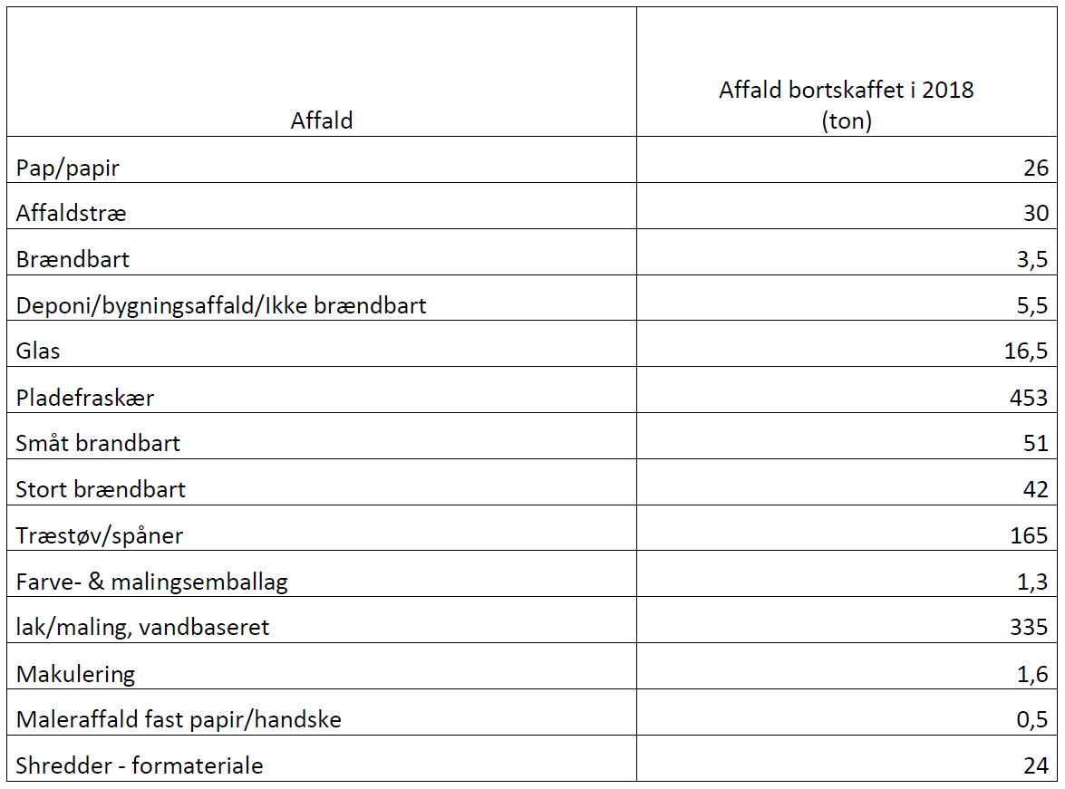

Affald – håndtering og opbevaring
Flydende affald (Processpildevand samt lak og fortynderrester) opbevares i palletanke i virksomhedens bygning, på et areal med tæt belægning og uden afløb til kloak. Fast affald til deponering og til forbrænding opbevares i containere.
Der sker ikke ændringer i forhold til affald, som følge af at virksomheden skifter til en ny UV-baseret lak.

Maksimal mængden af affald og restprodukter, som oplagres på virksomheden
Farligt affald (flydende) | 540 liter Affald
Farligt affald (fast) | 600 kilo Affald
Fast affald til forbrænding | 68 m³ Affald og restprodukt
Fast affald til genanvendelse | 14 ton Affald og restprodukt
Flydende affald (ikke farligt) | 27 m³ Restprodukt

Beskyttelse af jord og grundvand
Råvarer der kan virke forurenende for det omgivende miljø opbevares inden for bygningens rammer på tæt belægning uden afløb til spildevandssystemet.
Farligt affald opbevares i egnede beholdere på tæt belægning uden afløb til spildevandssystemet.
Alle virksomhedens processer, der indebærer brug af malinger, lakker og fortyndere, foretages inden for bygningens rammer på tæt belægning uden afløb til spildevandssystemet.

Virksomhedens forslag til vilkår om egenkontrol
Montana Møbler forslår, at vilkårene for egenkontrol, der gælder i virksomheden nuværende miljøgodkendelse af april 2007, bibeholdes.

Forslag til vilkår til indretning og drift
I foråret i 2019 konkluderede Eurofins i forbindelse med de foretagne emissionsmålinger, at målestederne ikke lever op til Miljøstyrelsens afstandskrav.
Prøvestederne blev imidlertid fundet velegnede vurderet ud fra flowprofilet.

Miljøteknisk vurdering

Virksomhedens aktiviteter er omfattet af Miljøstyrelsens standardvilkår for listepunkt E215. Standardvilkårene sikrer at virksomheden drives efter bedst tilgængelig teknik på området (BAT). Der er således ikke behov for yderligere miljøteknisk vurdering af de forhold, der er reguleret af standardvilkår.
I det omfang hvor standardvilkårene er fraveget eller der er meddelt yderligere vilkår til regulering af virksomheden, er redegjort og vurderet herfor.

Irrelevante standardvilkår
Standardvilkår 4, 5, 6 og 7 gældende særligt for vakuumimprægnering, dypimprægnering og tørreanlæg er irrelevante, da processerne ikke foregår på virksomheden.
Standardvilkår 10 om regenerering af spildfortynder er irrelevant, da processen ikke foregår på virksomheden.
Standardvilkår 18 om beskyttelse af jord grundvand og overfladevand, for så vidt angår påfyldningsstudse eller aftapningshaner (aftapningsanordninger) for olieprodukter, herunder motorbrændstof, vurderes at være irrelevant, da der ikke forefindes brændstoftanke på virksomheden.

Afvigelser fra standardvilkår
Nummereringen refererer til vilkårsnummer i standardvilkårsbekendtgørelsen.
Hvis der er foretaget ændringer eller præciseringer af standardvilkår er markeret med (*) i godkendelsens vilkårsdel.

Standardvilkår 3 er ændret idet, at der er indskrevet at målesteder i eksisterende rørføringer kan accepteres, såfremt at et akkrediteret laboratorium har vurderet målestederne for velegnet udfra flovprofilet.
Begrundelse for dette er, at et akkrediteret laboratorium, i forbindelse med fysiske målinger for træstøv på eksisterende anlæg (marts 2019), har vurderet at det ikke fysisk var muligt at udføre målinger som kan overholde miljøstyrelsens vejledende afstandskrav.
Laboratoriet har dog fundet de anvendte målesteder egnet udfra flowprofilet. Kommunen vurderer at for præcis at kunne overholde miljøstyrelsens vejledende afstandskrav, vil det kræve en omlægning af væsentlige dele af ventilationsrør og muligvis også flytning af ventilationsanlæg.
Idet at et akkrediteret laboratorium vurderer at flowprofilet er egnet for prøveudtag i eksisterende, vurderer kommunen at dette kan accepteres i eksisterende anlæg, og skal skrives ind i vilkår 4 om prøveudtagningssteder i eksisterende rørføringer og afkast.

Standardvilkår 16 og 17 er præciseret, idet at der tilføjet begrebet kemikalier samt indføjet at eventuelle afløb straks skal kunne afspærres ved spild af tilsætnings- og hjælpestoffer

Standardvilkår 19 er ændret, idet at der ikke er fastsat vilkår om emissionsgrænser for luftforurening. Det vurderes at der ikke skal foretage regelmæssige præstationskontroller for luftforureninger med begrundelse i:
- at der i forbindelse med ansøgningsprocessen er foretaget fysiske målinger for træstøv og støv i øvrigt og udført OML-beregning, samt foretaget emissions- og OML-beregninger for andre relevante stoffer, hvilken vil sige at det er eftervist at gældende regelsæt for luftforurening overholdes. - at der er der i vilkår 14 indskrives; Ved ændringer af typer og forbrug af råvarer i henhold til Bilag 7, (eks. lakker, hærder, fortynder) i produktionen, eller bearbejdning af produkter øges væsentlig skal virksomheden orientere godkendelsesmyndigheden om dette. Virksomheden skal desuden vurderer, om emissionsgrænserne forsat overholdes og om afkastforholdende forsat er korrekt dimensioneret. Virksomheden skal sende skriftligt redegørelse og dokumentation herfor til godkendelsesmyndigheden for deres accept.
Metoden for præstationskontrollen bibeholdes i vilkår.

Standardvilkår 20 er ændret, idet der er indsat bestemmelser for prøvetagning og analysemetode for partikler (støv og støv i øvrigt) og at bestemmelser for prøvetagning og analysemetode for gasformig TOC er fjernet. Dette med baggrund i at der ikke, i godkendelsesvilkår, er opstillet emissionsgrænser for partikler samt at virksomheden ikke er omfattet af VOC-bekendtgørelsen.

Støj
I forbindelse med udarbejdelse af miljøgodkendelsen af april 2007, blev der af COWI i maj 2006, efter færdiggørelse af udbygning, foretaget en støjkortlægning af hele virksomheden.
Støjkortlægningen 2006 viste at Miljøstyrelsens vejledende grænseværdier ikke kunne overholdes. Derfor blev der lavet et estimat for det fremtidige støjbidrag, hvor en ny bygning mod Akkerupvej var indregnet, og Miljøstyrelsens grænseværdier for ekstern støj kunne overholdes.

I miljøgodkendelsen af 2007 blev der opstillet to sæt vilkår, støjvilkår gældende til september 2012 og støjvilkår - efter Miljøstyrelsens grænseværdier for ekstern støj - gældende fra september 2012.

I april 2014 blev der foretaget en støjmåling – Ekstern støj af COWI, efter etablering af endnu en produktionsbygning ud mod Akkerupvej. Støjmålingerne blev foretaget i udvalgte målepunkter, overfor Akkerupvej, mod boligområderne i lokalplanerne B2.1, B2.2 og C14.1

Støjmålingen 2014 viste at støjvilkår i miljøgodkendelse af 2007 var overholdt. Støjbidraget i enkelte målepunkter blev beregnet og målt til at ligge over det meddelte støjvilkår, men inden for den usikkerhed, der er ved beregninger og målinger af ekstern støj.

Montana har siden hhv. støjkortlægningen og støjmålingen udført ændringer på virksomheden (ændringer i bygningsanvendelse, transportmønstre, affaldsoplag, maskinpark, ventilationsanlæg, afkast etc.) og der er ansøgt om udsugningsanlæg fra ATEX-rum samt ansøgt om at afkast VE-0100 forhøjes. Kommunen vurderes at ændringerne kan have indflydelse på virksomhedens støjbidrag i omgivelserne.

Støjvilkår
Med baggrund i ovenstående vurderer kommunen at der skal stilles støjvilkår efter Miljøstyrelsens vejledende værdier for ekstern støj (dog som hidtil med støjvilkår svarende til krav for dagtimerne fra kl. 06.00).

Der stilles vilkår om at Montana skal dokumentere at støjvilkåret er overholdt senest 1 år efter at godkendelsen er meddelt.

Kommunen anbefaler at Montana får lavet en støjscreening inden eventuel støjdæmpning foretages. Støjscreening og støjmålinger/beregninger skal foretages af en støjrådgiver, der er godkendt til at udarbejde egentlige ”miljømålinger – ekstern støj”. En liste over disse kan ses på https://referencelaboratoriet.dk/godkendte-laboratorier/samlet-oversigt/

Støjvilkår i forhold til anvendelse af omkringliggende områder
Oversigt over vedtaget lokalplaner og kommuneplanrammer i området omkring virksomheden er gengivet herunder:

Oversigt lokalplaner:
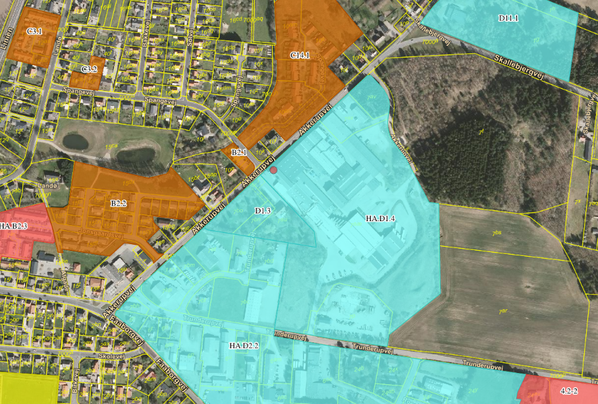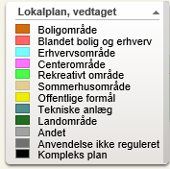
Oversigt kommuneplanrammer:
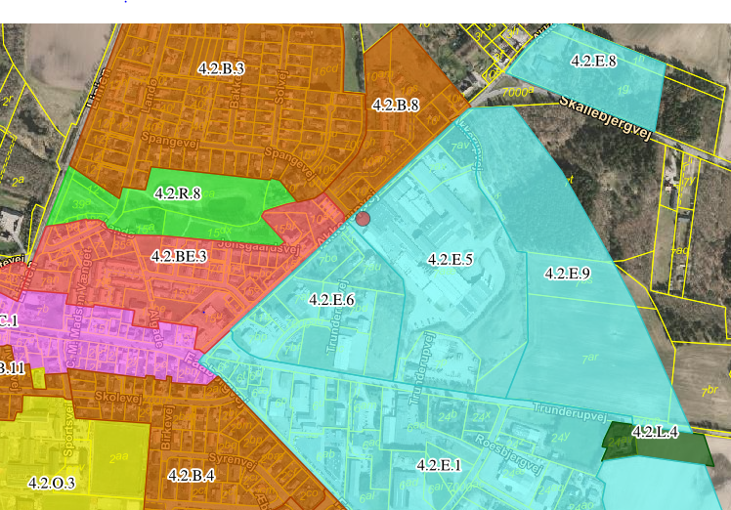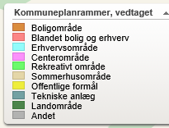

Virksomheden grænser i sydlige retninger op til anden virksomhed (Genbrugsplads) og i vestlig retning op til åbent land. I sydvestlig retning grænser virksomhedens areal op til område D1.3, der i henhold til lokalplan skal anvendes til erhverv med maksimalt 6 boliger tilknyttet til erhverv.

I nordvestlig retning grænser virksomhedens arealer op til Akkerupvej.
Akkerupvej adskiller virksomhedens areal fra boligområder omfattet af lokalplanerne B2.1, B2.2 og C14.1, samt kommuneplanramme 4.2.BE.3, udlagt til blandet bolig og erhverv.

Nærmeste ejendomsskel med bolig er placeret i en afstand af 12 meter fra virksomhedens skel. Boligen har indkørsel fra Akkerupvej og er beliggende i kommuneplanramme 4.2.B.8.

Det vurderes at virksomhedens støjbidrag angivet som det ækvivalente, korrigerede støjniveau i dB(A) ikke må overskride de i nedenstående tabel angivne værdier:
 | Mandag - fredag  kl. 06.00 - 18.00  lørdag  kl. 06.00 -14.00 | Mandag - fredag  kl. 18.00 - 22.00  lørdag  kl. 14.00 - 22.00  søn- og helligdage  kl. 06.00 - 22.00 | Alle dage  kl. 22.00 - 06.00 | Alle dage  Kl. 22-06.00  Maksimal værdi
Uden for eget areal i erhvervsområder (Lokalplaner HA.D1.4. D1.3, HA.D2.2 og kommuneplanrammer 4.2.E.6, 4.2.E.9, 4.2.E.1) | 60 | 60 | 60
Ved boliger i erhvervsområder og område for blandet bolig og erhverv (Lokalplaner D1.3, HA.D.2.2 og kommuneplanramme 4.2.BE.3) | 55 | 45 | 40 | 55
I boligområder  (Lokalplaner B2.1, B2.2 og C14.1) | 45 | 40 | 35 | 50

Lavfrekvent støj og vibrationer
Der foreligger ikke direkte oplysninger om risiko for lavfrekvent støj eller vibrationer fra virksomheden. Men da virksomheden har indendørs produktionsanlæg, intern kørsel med truck og ekstern kørsel med lastbil samt større udendørs ventilationsanlæg, er det valgt at medtage vilkår om grænseværdier for lavfrekvent støj og vibrationer i miljøgodkendelsen.

Lavfrekvent støj
Anvendelse |  | A-vægtet  Lydstryks-niveau  (10-160 Hz), dB | G-vægtet  Infralyd-niveau  dB
Beboelsesrum, herunder børneinstitutioner o.lign. | Aften/nat:  Kl. 18-7 | 20 | 85
Beboelsesrum, herunder børneinstitutioner o.lign. | Dag: Kl. 7-18 | 25 | 85
Kontorer, undervisningslokaler  o. lign., støjfølsomme rum |  | 30 | 85
Øvrige rum i virksomheder |  | 35 | 90

Vibrationer
Område | Kl. 7-18  dB | Kl. 18-7  dB
Boligområder | 75 | 75
Blandede bolig- og erhvervsområder | 80 | 75
Erhvervsområder | 85 | 85
Bidraget måles som det maksimale KB-vægtede accelerationsniveau i dB re 10⁻⁶ m/s² med integrationstid på 2 sek. Vibrationsbidraget måles i det mest belastede punkt i bygningen. Grænseværdierne anses for overholdt, hvis bidraget målt i terræn eller bygningsfundament er 15 dB lavere end tabellens værdier.

Luft
Fra virksomheden forekommer der emissioner til luften (i form af træstøv fra bearbejdning af MDF plader, støv fra mellemslibning af malede overflader, støv fra forbisprøjt ved maling, organiske opløsningsmidler fra maling og kvælstofoxider fra fyringsanlæg).

Filtre
Virksomheden har oplyst at procesudsugninger er filtersat som følgende:

Anlæg | Afkastnummer | Filtertype
Maskinværksted/kædefilter | VE-0100 | Posefilter, PE40/PP25 antistatisk og Airpocket ECO EPM 10 50%
Maskinværksted | VE-0200 | Posefilter, PE40/PP25 antistatisk og Airpocket, ECO EPM 10 50%
Håndsprøjte | VE-0300 | Vådfilter, (vandgardin)
UV-hal | VE-0500 | Posefilter, PE40/PP25 antistatisk og Airpocket ECO EPM 10 50%
Flekslak | VE-700 | Airpocket, ECO EPM 10 50%
Vandlak | VE-1200 | Airpocket, ECO EPM 10 50%
Montage | VE-1400 | Posefilter, PE40/PP25 antistatisk

Det er oplyst at der er to filtre i udsugningen fra maskiner/processer. Procesluften passerer først et posefilter og herefter et Airpocket filter.

Det er endvidere oplyst at Airpocket filtrene anvendes før udledning af luft fra rumudsugninger.

Airpocket filtrene ECO EPM 10 50% er i fremsendte filterspecifikation angivet som M5 filtre efter norm EN 779. M5 filtre har en effektivitet på mellem 40 og 60 % for partikler mellem 10 µm og 100 µm og en gennemsnitlig tilbageholdelsesgrad på 50 w/w%.

Det har ikke været muligt for Montana at identificere den præcise tilbageholdelsesgrad for de filterposer der pt. anvendes i posefiltrene.

Imidlertid har Montana fremsendt en filtertest, udført af MGF Gutsche & Co GmbH for Montana, dateret februar 2008.

Testen er udført på filtermateriale Condutex PE, type PE040PP25E1.005.
Testen resulterede i en effektivitet for partikler >2,5 µm på 99,998 % og for partikler <2,5 µm på 99,957 %.

Typen af polyesterdugen i testen med betegnelsen PE040PP25E1.005 indikerer at materialet har en sammensætning svarende til den fremsendte filterspecifikation Condutex PE type PE040PP25E1.003, og tidligere fremsendte Condutex PE + Antafin type PE040PP25E1.353.

Sammensætningen af materialet, anvendt i testen, kan dog ikke entydigt tolkes som et materiale med præcis sammen tæthed af fiberdugen som i de filterposer der pt. anvendes.

Det bemærkes at der, jævnfør nedenstående afsnit, er udført emissionsmålinger og OML-beregninger for træstøv og støv i øvrigt, der overholder emissionsgrænser og immissionskrav med de ansøgte afkasthøjder. Målingerne er udført på afkast efter de filtresystemer der pt. anvendes.

Da effektiviteten for tilbageholdelse af partikler er afgørende for resultater af emissionsmålinger må tilbageholdelsesgraden ikke være lavere ved et eventuelle fremtidige skift af filtermateriale.

Emissioner
Siden Montanas miljøgodkendelse af april 2007 er der foretaget udskiftning af procesudstyr, maling/laktyper og fyringsanlæg.
Assens Kommune har bedt Montana redegøre for emissionsforholdende som de ser ud i dag.
Montana har i marts 2019 gennemført emissionsmålinger for støv og støv i øvrigt. Målingerne er gennemført af Eurofins Miljø Luft A/S.

Rambøll A/S har bistået Montana med rådgivning, og har udarbejdet en samlet redegørelse/overblik over virksomhedens emissioner samt udført beregninger af virksomhedens bidrag i omgivelserne med relevante stoffer (OML-beregning).

I det efterfølgende er dele af ordlyden fra Rambøll’s rapport anvendt.

Emissionerne kan deles i tre grupper:

- Emissioner med træstøv fra bearbejdning af MDF-plader samt støv i øvrigt. Støv i øvrigt omhandler malingsstøv(forbi-sprøjt), slibestøv(fra slibning af hærdet maling) og støv fra montage.
- Emissioner fra overfladebehandling. Omfatter emissioner fra afhærdning af maling (organiske opløsningsmidler), og emissioner fra forbrænding af propangas i procesanlæg.
- Emissioner fra naturgasfyr til komfortopvarmning.

Emissioner og immissioner for træstøv og støv i øvrigt
Resultater for emissionsmålinger for træstøv og støv i øvrigt gennemført i marts 2019 ses herunder:

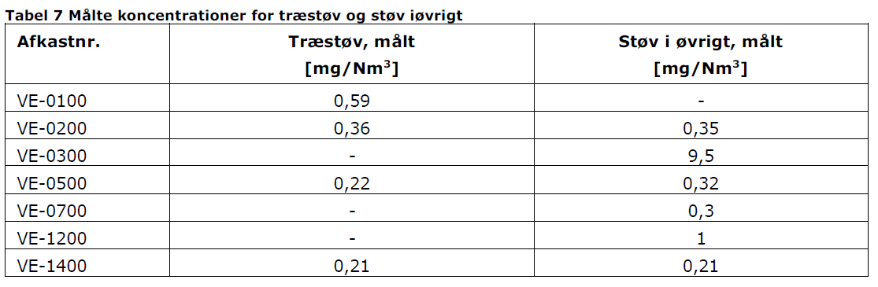
De målte emissionskoncentrationer ligger under de vejledende grænseværdier på 5 mg/Nm3 for træstøv og 10 mg/Nm³ for støv i øvrigt.

OML-beregning for træstøv og støv i øvrigt
Tabel 9 viser resultater af OML-spredningsberegninger for træstøv og støv i øvrigt gennemført på baggrund af emissionsmålinger. Overskridelser af B-værdierne er markeret med fed skrift.

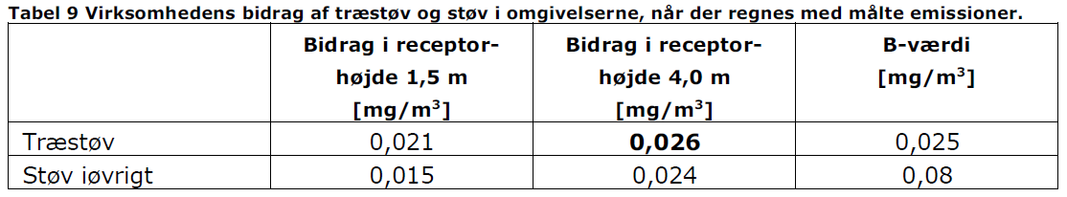

OML-spredningsberegninger for støv på baggrund af gennemførte missionsmålinger viser, at B-værdien for støv, i øvrigt overholdes i alle retninger og afstande, mens B-værdien for træstøv er overskredet i et enkelt beregningspunkt udenfor skel. Overskridelsen af B-værdien er beregnet i et punkt umiddelbart uden for skel mod nord.

Afkast VE-0100, som er placeret tæt på skel mod nord, er registreret med en afkasthøjde på 6,0 m, mens højden på bygningen, som afkastet er placeret ved siden af, er oplyst til 6,7 m.

Hvis afkastet forhøjes til 1 m over tag, svarende til en afkasthøjde på 7,7 m, overholdes B-værdien for træstøv i alle retning og afstande både 1,5 m og 4,0 m over terræn.

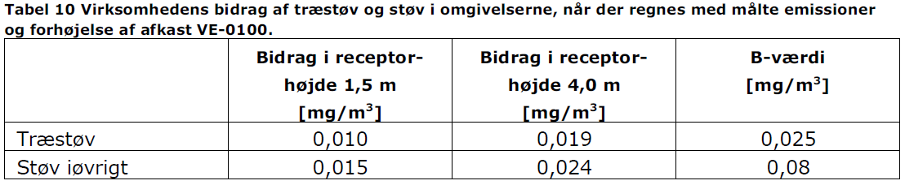

Virksomheden vil derfor sørge for, at afkast VE-0100 bliver forhøjet med 1,7 m, så afkasthøjden fremover bliver 7,7 m, svarende til 1 m over tag. Det vil sikre at der kan ske fri fortynding og at B-værdien fremadrettet vil kunne overholdes udenfor skel.

Assens kommune vurderer at det er eftervist at B-værdier overholdes, og at det sikres at der kan ske fri fortynding, hvis afkast VE-0100 forhøjes med 1,7 meter.

Emissioner og immissioner fra lakering
Rambøll har i emissionsrapporten redegjort for procesudsug fra lakering for
VE-700 Flekslak, VE-1200 Stor traværs, VE-0300 Håndsprøjte, VE-0500 UV-hal

Der anvendes kun syrehærdende lak, med opløsningsmidler, i anlæg benævnt Håndsprøjte. I alle andre maleanlæg anvendes UV-hærdende lak.

Rambøll har opgivet forbrugsmængder og opstillet tabeller for indholdsstoffer i de enkelte syrehærdende lakker, vandbaseret lakker og rengøringsmidler.
For en lang række relevante indholdsstoffer er de respektive B-værdier opstillet.

På baggrund af maksimalt indhold i færdigblandinger, og maksimale timeforbrug samt B-værdien for det enkelte stoffer, er spredningsfaktorer beregnet.

Den syrehærdende lak indeholder flere forskellige opløsningsmidler fra base, fortynder og hærder. Syrerhærdende lakker lever op til definitionen for blandingsfortynder og der er derfor regnet på massestrømmen herfor.
Desuden er regnet massestrøm for 2-methoxy-1-methylethylacetat og formaldehyd.

Det oplyses at virksomheden har målt at der maksimalt anvendes 4 kg færdigblandet lak pr. time. Størrelsesforholdet er opgivet som at der til 1 liter base tilføres 0,1 liter hærder og 0,45 liter fortynder. Størrelsesforholdet er omregnet til vægtprocent.

På baggrund af ovenstående er timeforbrug og spredningsfaktor for de enkelte stoffer beregnet og opstillet i tabel (tabel 4 i Rambøll’s emissionsrapport. Tabellen er meget stor og detaljeret og der henvises derfor til bilag 7).

Af tabellen fremgår det at stoffet 2-methoxy-1-methylethylacetat har den højeste spredningsfaktor på 5.222 m³/s og derfor bliver dimensionerende for OML-beregning af emissioner ved de aktuelle afkasthøjder, ved anvendelse af syrehærdende lak eller vandbaseret lak i håndsprøjten.

Stoffet 2-methoxy-1-methylethylacetat forefindes den syrehærdende lak der anvendes, og det er beregnet at emissionen af 2-methoxy-1-methylethylacetat er 188 g/time = 52 mg/s. B-værdien er 0,01 mg/m^{3.}

Emissioner og massestrøm af 2-methoxy-1-methylethylacetat
Massestrømmen af 2-methoxy-1-methylethylacetat beregnes til et maksimalt timeforbrug på 187 g/h og er dermed under massestrømsgrænsen på 2000 g/h
Den maksimale emission af 2-methoxy-1-methylethylacetat pr. time beregnes til 9,31 mg/Nm³ til og er dermed under emissionsgrænsen på 100 mg/h
Massestrømsgrænsen og emissionsgrænsen for 2-methoxy-1-methylethylacetat er overholdt med god margen.

Blandingsfortynder
Blandingsfortynder er beregnet til et maksimalt timeforbrug på 2.361 g/h og er dermed under massestrømsgrænsen på 6.250 g/h.
Spredningsfaktoren er beregnet til 4.373 m³/s og dermed lavere end 2-methoxy-1-methylethylacetat. Det vurderes at kravene til emissioner fra blandingsfortynder er overholdt.

OML-beregning for 2-methoxy-1-methylethylacetat
I nedenstående tabel er angivet virksomhedens maksimale bidrag i omgivelserne for det dimensionerende opløsningsmiddel 2-methoxy-1-methylethylacetat, samt
B-værdien for det pågældende stof.

 | Bidrag i receptor- højde 1,5 m [mg/m³] | Bidrag i receptor- højde 4,0 m [mg/m³] | B-værdi  [mg/m³]
2-methoxy-1-methylethylacetat | 0,004 | 0,004 | 0,01

For 2-methoxy-1-methylethylacetat er B-værdierne overholdt i alle punkter i receptornetværket. Maksimalværdien er derfor angivet uafhængigt af skel.

Assens kommune vurderer, at det er eftervist, at B-værdier kan overholdes for de eksisterende lakker.

Nye lakker
Virksomheden påtænker at udskifte virksomhedens lakker med nogle nye vandbaserede lakker. Assens Kommune har den 1. maj 2019 givet virksomheden accept til forsøg med nye lakker.
Rambøll har gennemgået datablade for de nye lakker med henblik på at vurdere, om udskiftningen af lakker giver anledning til ændrede emissioner fra malerarbejde på virksomheden.
Rambøll har redegjort for væsentlige indholdsstoffer i de nye lakker/malinger og spredningsfaktorer er beregnet for at vurdere, om de nye lakker bliver dimensionsgivende for afkasthøjder, hvis lakkerne udskiftes med de nye lakker.

Spredningsfaktoren er størst for 2-(2-Butoxyethoxy)Ethanol. S=40 m³/s.
2-(2-Butoxyethoxy)Ethanol er derfor dimensionsgivende for afkasthøjder for de nye lakker. Der er derfor gennemført en OML-spredningsberegning for dette stof.

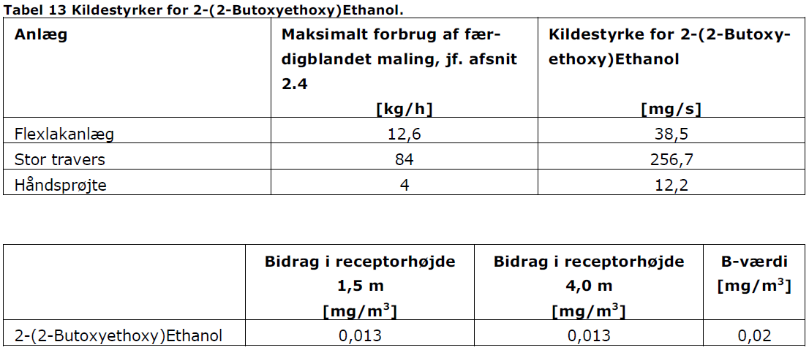

OML-beregningen viser således, at B-værdien for 2-(2-Butoxyethoxy)Ethanol kan overholdes, hvis de nye lakker anvendes i alle maleanlæg samtidigt.

Assens kommune vurderer, at det er eftervist, at B-værdier kan overholdes for de nye lakker ved anvendelse i alle maleanlæg samtidig

Emissioner og massestrøm af 2-(2-Butoxyethoxy)Ethanol
Massestrømmen af 2-(2-Butoxyethoxy)Ethanol beregnes til et maksimalt timeforbrug på 1107 g/h og er dermed under massestrømsgrænsen på 2000 g/h
Den maksimale emission af 2-(2-Butoxyethoxy)Ethanol beregnes til 55 mg/Nm³ og dermed under emissionsgrænsen på 100 mg/h.
Assens Kommune vurderer at der ikke skal stilles krav til emissionsbegrænsning for 2-(2-Butoxyethoxy)Ethanol, idet at massestrømsgrænsen og emissionsgrænsen er væsentligt under de vejledende grænseværdier.

Emissioner fra procesanlæg opvarmet med propangasfyr
På virksomheden er to flexlakanlæg, (stor travers VE-1200 og flexlak VE-0700), hvor emner tørres med varme producere på propanfyr.

Propanfyr i Stor travers VE-1200
Der er to propanfyr i flexanlægget stor travers VE-1200 med en samlet indfyret effekt på 390 kW. Virksomheden har oplyst at emissionen af NO_{X} fra fyret er målt til 2,37 mg/Nm³. Det er ikke oplyst hvilken iltprocent målingen referer til, men det antages konservativt at målingen referer til det aktuelle iltindhold. Da røggasmængden ikke er kendt, antages det (ligeledes konservativt) at den samlede volumenstrøm fra anlægget har et NO_{X} indhold på 2,37 mg/Nm³, Hermed bliver emissionen af NO_{X} 9,9 mg/s.

Propanfyr i Flexlak VE-0700
I flexlakanlægget er der et propanfyr med en indfyret effekt på 30,8 kW, virksomheden har oplyst at emissionen fra fyret ligeledes er 2,37 mg/Nm³.
Under samme betingelser som for fyrene ved stor travers kan emissionerne beregnes til 14,1 mg/s

Emissioner fra propangasfyr
Massestrømmen for udledningen af NO_{X} fra propananlæggende er udregnet til samlet 82,95 g/h dvs. væsentligt under massestrømsgrænsen på 5000 g/h for NO₂
Emissionerne udledningen af NO_{X} fra propanfyrene er tilsvarende væsentligt lavere end den vejledende grænseværdien på 400 mg/Nm³ for NO₂.
Afkastene fra begge propananlæg er ført op i 28 meters højde.

Med baggrund i den lave massestrøm, de lave emissionsværdier og afkasthøjderne, vurderes det ikke nødvendigt at eftervise bidragsværdier for NO_{X} i en OML-beregning for NOx.

Assens Kommune vurderes at kravene for udledning af NOx er overholdt for procesopvarmning med fyringsenheder, der anvender propangas som brændsel.

Emissioner fra fyringsanlæg til komfortopvarmning
Der findes i alt 9 stk. naturgasfyr på virksomheden. Det er oplyst at der er 2 stk. fra 2013, 3 fra 2012, 2 fra 2011 et fra 2000 og et fra 1980. Det er endvidere oplyst at 8 af de 9 naturgasfyr komfortopvarmning nedlægges ved overgang til fjernvarme medio 2020.

Emissionerne reguleres i henhold til 6. supplement til Luftvejledningen.

Emissionsgrænseværdier:
NO_{x} regnet som NO₂: 65 mg/Nm³ tør røggas ved 10 % O₂
CO: 75 mg/Nm³ tør røggas ved 10 % O₂

For eksisterende anlæg kan der accepteres op til 125 mg NO_{x}/Nm³ ved 10% O₂ regnet som NO₂

Montana har i november 2016 gennemført emissionsmålinger fra samtlige kedler og emissionskoncentrationen er omregnet ved den anvendte ilt-% til 10 % O2 som beskrevet i luftvejledningens afsnit 9.2:

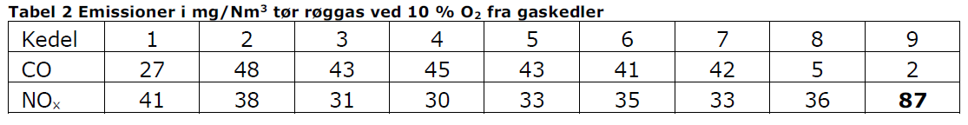

Bortset fra NO_{x}-emissionen fra kedel 9 er de vejledende grænseværdier for emission af CO og NO_{x} fra nye anlæg overholdt med god margen. Kedel 9 er fra 1980 og er derfor et anlæg fra før juni 2001, hvor en NO_{x} emission på op til 125 mg/Nm³ (tør røggas, 10 % O²) kan accepteres.

Assens Kommune vurderer at det er eftervist at de vejledende emissionsgrænseværdier for CO og NO_{x}, er overholdt.

Udover emissionsgrænseværdierne skal emissionerne fra kedelanlæggene overholde B-værdierne for de emitterede stoffer, som er 1 mg/m³ for CO og 0,125 mg/m³ for NO₂.

Røggasmængden er beregnet ved fuld last af kedlerne under forudsætning af en brændværdi for naturgas på 48,6 MJ/kg og formler i afsnit 6.7 i 6. supplement til Luftvejledningen er anvendt.

Afkastforhold fra fyringsanlæggende er vist i nedenstående tabel (fra Rambøll’s emissionsrapport)

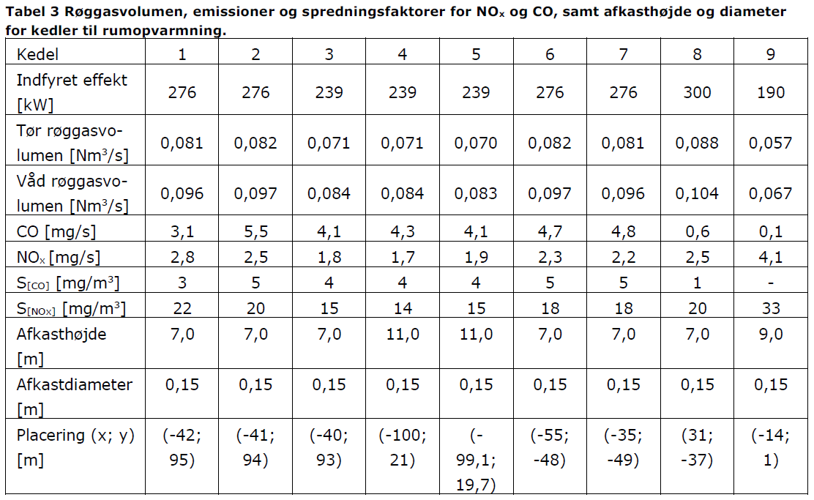

Virksomhedens bidrag i omgivelserne med NO_{X}
 | Bidrag i receptor- højde 1,5 m [mg/m³] | Bidrag i receptor- højde 4,0 m [mg/m³] | B-værdi  [mg/m³]
NO_{x} | 0,040 | 0,070 | 0,0125

Rambøll har i maj 2018 foretaget en OML-beregning for NO_{X} fra fyringsanlæg til komfortvarme som resulterede i et immissionsbidrag på 0,040 mg/m³ i 1,5 meters højde og 0,070 mg/m³ i 4 meters højde. Det er dermed eftervist at B-værdien på 0,125 mg/m3 for NO_{X} er overholdt.

Montana har oplyst at naturgasfyr nr. 1 til 8 til komfortopvarmning nedlægges ved overgang til fjernvarme medio 2020.

Spredningsfaktoren for CO er generelt væsentlige lavere end spredningsfaktoren for NOx. Når spredningsfaktoren for CO er væsentligt lavere end spredningsfaktoren for NOx, forudsættes B-værdierne for CO også at være lave.

Med baggrund i ovenstående samt at 8 af 9 af anlæggende nedlægges, vurderes det ikke nødvendigt at eftervise CO immissionen i en OML-beregning.

Assens Kommune vurderer at Rambøll har redegjort for at B-værdierne, i henhold til miljøstyrelsens B-værdi vejledning, er overholdt, såfremt afkastforholdende er indrettet i henhold til emissionsrapportens tabel 3.

VOC-opgørelse
Virksomheden er omfattet af aktivitetspunkt 10 i bilag 2 i VOC-bekendtgørelsen³. Herunder hører: ”Overfladebehandling af træ”.
Forbrugstærsklen er 15 tons/år. Det vil sige, at aktiviteten er omfattet af VOC-bekendtgørelsen, hvis der er et forbrug af flygtige organiske opløsningsmidler, der overstiger denne mængde.

Montana Furniture A/S har beregnet det nuværende VOC-forbrug (=udledning) til 10,69 tons pr. år excl. indhold af opløsningsmidler i rengøringsmiddel.

Forbrug af rengøringsmiddel er 11 ton pr. år. VOC-indholdet i rengøringsmidlet er 188 g/L, Massefylden er 990 g/L. Det giver et samlet VOC-indhold på 2,1 ton pr. år.

Det samlede VOC-forbrug bliver dermed 12,8 tons pr. år, hvilket er mindre end forbrugstærsklen på 15 tons pr. år.

Assens kommune vurderer at det er eftervist at Montana Furniture A/S ikke er omfattet af VOC-bekendtgørelsen.

VOC i nye lakker
Montana Furniture A/S undersøger muligheden for at udskifte de nuværende vandbaserede lakker med nye lakker. VOC-indholdet i de 4 baser ligger på knap 3 % (w/w) og er lidt højere end VOC-indholdet i de nuværende baser. Farvepastaerne, som tilsættes, har et væsentlig lavere VOC-indhold.

Det samlede forbrug af lakker på årsbasis forventes at være uændret med de nye lakker. Det maksimale forbrug af vandbaserede lakker er ca. 200 tons pr. år. Hvis VOC-indholdet konservativt sættes til 3 % (w/w), svarer det til et årligt VOC-forbrug på ca. 6 tons.
Hertil skal lægges VOC-indholdet i opløsningsmiddel til rengøring på ca. 2,1 tons pr. år samt indholdet i syrehærdende lakker eller vandbaseret lak til håndsprøjte, som fortsat vil blive anvendt i et begrænset omfang svarende til det nuværende forbrug.
Forbruget af lakker i håndsprøjten vil maksimalt være ca. 7 tons pr. år.
VOC-indholdet er størst i de syrehærdende lakker. VOC-indholdet er ca. 4 tons ved et forbrug på 7 tons færdigblandet syrehærdende lak.
Det samlede årlige VOC-forbrug skønnes derfor at være 12 tons efter ibrugtagning af de nye lakker, hvilket ligger under VOC-bekendtgørelsens tærskelmængde på 15 tons pr. år.

Assens Kommune vurderer at det er eftervist at Montana Furniture A/S ligger under VOC-bekendtgørelsens tærskelmængde på 15 ton pr. år. Det vurderes at der i godkendelsen skal stilles vilkår om at der skal føres et VOC-regnskab.

Målesteder til emissionsmålinger
I foråret i 2019 konkluderede Eurofins i forbindelse med de foretagne emissionsmålinger, at målestederne ikke lever op til Miljøstyrelsens afstandskrav.
Prøvestederne blev imidlertid fundet velegnede af de akkrediterede prøvetager vurderet ud fra flowprofilet.

Assens Kommune vurdere, at der skal stilles vilkår om at målestederne, i nye anlæg, skal leve op til Miljøstyrelsens afstandskrav, men at vilkåret dog kan fraviges såfremt en akkrediteret prøvetager/laboratorium vurdere at målesteder,
i eksisterende anlæg, er velegnet ud fra flowprofilet.

Nyt ventilationsanlæg i ATEX-rum
Virksomheden planlægger at installere et nyt ventilationsanlæg i deres ATEX-rum til opbevaring af brandfarlige kemikalier. Anlægget installeres for at leve op til lovkrav fra Beredskabsstyrelsen. Anlægget vil have en kapacitet på 400 m³/timen. Der vil ikke blive udledt luft fra processer fra anlægget, og alle kemikalier, der opbevares i rummet, vil være forsvarligt emballeret.

Kommunen vurderer at det planlagte ventilationsanlæg, kan have en lille indvirkning på det samlede støjbidrag fra virksomheden.
VOC-vurdering af ATEX-ventilation:
Der foreligger ikke oplysninger om emissionen af VOC (blandingsfortynder) fra ATEX rummet og emissionen indgår ikke i OML-beregningerne. Ved identificering af det dimensionerende stof i de udførte OML-beregninger for hhv. gamle og nye lakker ses at der er et stykke op, førend at blandingsfortynder vil blive dimensionerende.
Endvidere ses at der er betragtelig margen i det samlede VOC forbrug før end VOC-bekendtgørelsen tærskemængde på 15 ton pr. år overskrides.

Assens Kommune vurderer at emissionen fra ATEX rummet er meget beskeden, og at den lille udsugning fra ATEX rummet, ikke vil medfører ændring i bidragsværdierne for den samlede immissionen af blandingsfortynder fra virksomheden.

Afkastet fra ATEX-rummet skal være opadrettet og føres mindst 1 meter over tag til fri fortynding, under iagttagelse af nærliggende tagflader og bygninger.

Samlet oversigt over afkastforhold
På baggrund af Rambøll’s beregningerne i emissionsnotat er nedenstående tabel opstillet. Tabellen angiver hvordan afkastene skal dimensioneres så emissioner og immissioner overholder gældende regelsæt.

Procesafkast
Afkast nr. | Gl. afkast nr. | Anlæg | Proces | Stof | Luftmængde [Nm³/h] | Diameter  [m] | Højde over terræn  [m]
VE-0100 | VE-04 | Kædefilter | Opskæring af MDF-plader | Træstøv | 27.500 | 1,00 | 7,7
VE-0200 | VE-07 | Maskinværksted | Bearbejdning af MDF, samt slibning af lakerede emner | Træstøv,  støv i øvrigt | 35.300 | 1,3 | 9,0
VE-0300 | VE-6 og VE-29 | Håndsprøjte | Lakering | Opløsningsmidler,  støv i øvrigt | 20.100 | 0,75 | 20
VE-0500 | VE-01 | UV-hal | Slibning, lakering | Træstøv,  støv i øvrigt | 68.300 | 1,59 | 8,8
VE-0700 | VE-01 | Flexlak | lakering | Opløsnings-midler, støv i øvrigt, røggas | 8.000 | 0,79 | 28
VE-1200 | VE-02 | Stor traværs | lakering | Støv i øvrigt,  røggas | 27.000 | 0,75 | 28
VE-1400 | VE-20 | Montage | Montage/  klargøring | Støv i øvrigt | 1.300 | 0,39 | 4,5
Ovenstående forudsætter et maksimalt timeforbrug på 188 g/h af 2-methoxy-1-methylethylacetat i syrerhærdende lak

Afkastforholdende indsættes som vilkår i miljøgodkendelsen.

Habitatområder
Der ligger to Habitatområder inden for 10 km fra virksomheden;

- ca. 6 km i nordøstlig retning ligger:
Natura 2000 - Odense Å med Hagedrup Å, Salling Å og Lindved Å.

- ca. 9 km i sydvestlig retning ligger:
Natura 2000 - Maden på Helnæs og havet vest for.

Der er her tale om en revurdering af en miljøgodkendelse efter miljøbeskyttelseslovens §41, på en eksisterende virksomhed, og der er derfor ikke gennemført en egentlig habitatvurdering.

Alle luftemissioner af stoffer, der vil kunne påvirke habitatområderne vurderes at være meget beskedne. Alle udsugninger af luft fra processer er filtersat og Montana har redegjort for at de aktuelle emissioner og immissionsbidrag fra virksomheden, alle er under Miljøstyrelsens vejledende grænser.

Der vurderes ikke at være risiko for påvirkning af habitatområderne, og der således ikke er behov for at stille særlige vilkår til beskyttelse af disse områder.

Affald
Montana har beskrevet at virksomhedens affald sorteres i mange fraktioner og at der målrettet arbejdes på korrekt sortering og reducering af affaldsmængder.
Oversigt over de enkelte affaldsfraktioner og mængder er opstillet i tabel i den miljøtekniske beskrivelse. De største affaldsfraktioner på virksomheden er pladefraskær, træstøv og spåner samt væske fra rengøring af maleanlæg. Størstedelen af vaskevandet hidrører fra rengøring af maleanlæg, der anvender vandbaseret maling. Alt rengøringsvand bortskaffes som farligt affald.

Montana arbejder på en proces hvor vaskevandet inddampes og hovedparten af vaskevandet kan genanvendes i vaskeprocessen. Det er udelukkende vaskevand fra processer med vandbaseret maling, det påtænkes at inddampe. Inddampningsprocessen er planlagt til at foregå i et lukke system under vakuum.

Det vurderes at Montanas genanvendelige affald kildesorteres, håndteres og bortskaffes i henhold til affaldsbekendtgørelsen, og at øvrigt affald håndteres og bortskaffes i overensstemmelse med Assens Kommunes Regulativ for erhvervsaffald.
Opbevaring og mærkning af affald er reguleret af standardvilkår. Der stilles desuden vilkår om at affald løbende skal afleveres og maksimalt må opbevares i et år på virksomheden, og regelsættene for affaldshåndtering skrives ind i miljø-godkendelsen under afsnittet andre miljøregler.

Grundvand, overfladevand og beskyttet natur

Grundvand
Virksomheden ligger i et område med særlige drikkevandsinteresser (OSD) og i et nitratfølsomt område (NFI). NFI er områder, hvor grundvand er særligt følsomt for forurening pga. relativt tynde grundvandsbeskyttende lerlag. I NFI områder skal der foranlediges særlige foranstaltninger, udover standardvilkår, for at beskytte grund-vandet.

Overfladevand og naturbeskyttede vandsystemer
Overfladevandet fra den nordlige del af virksomheden afledes via Assens Forsynings regnvandssystem gennem lille sø (120 meter i nordvestlig retning) til Spangebæk Å som løber ud i Hårby Å. Søen og åerne er beskyttet efter Naturbeskyttelseslovens §3 og åerne er tillige højt målsatte.

Overfladevand fra virksomhedens sydlige og vestlige del afledes; dels via ”omfangsdræn” til regnvandsbassin og videre til Hårby Å og dels til nogle mindre søer sydvest for virksomheden.

Der er planlagt og godkendt kloaksepareringsprojekt i området, dvs. at regnvand og spildevand skilles og afledes i separate systemer.
Når projektet er gennemført vil alt overfladevand fra virksomheden ledes via nyt regnvandsbassin til Hårby Å.

Derudover ligger der 250 meter i nordøstlig retning et §3 beskyttet overdrev og ca. 400 meter i vestlig retning en §3 beskyttet sø og mose.

Beskyttelse af grundvand og overfladevand
Beskyttelse mod forurening af grundvand og overfladevand stilles i vilkår 19 til 22.

Vilkår 19 og 20 er standardvilkår. Vilkår 19 sikre at tilsætnings- og hjælpestoffer samt farligt affald og kemikalier opbevares så der ikke er risiko for afløb til regn-vandskloak. Vilkår 20 er standardvilkår som sikre at spild straks vil bliver opsamlet.

På virksomheden er der kørearealer, hvor der transporteres processpildevand fra maleprocesserne samt råvarer i form af malinger/lakker, med afløb til regnvandssystemet. Dette vurderer kommunen kan udgøre en risiko, for at der ved større spild eller uheld, kan afledes forurenende stoffer til de nævnte naturbeskyttede vandsystemer (sø og åer). En afledt forurening vurderes, foruden at forurene beskyttet natur, også at udgøre en risiko for grundvandet ved nedsivning og grundvandets interaktion med overfladevand.

Assens kommune vurderer at der skal etableres en sikringsanordning, således at afløb på transportarealer straks kan afspærres ved spild af forurenende materialer samt at udendørsarealer skal renholdes. Sikringsordningen indsættes i vilkår 21 og renholdelse af arealer indsættes i vilkår 22. Derudover vurderer kommunen at der skal indsættes vilkår om at transport af tilsætnings- og hjælpestoffer samt farligt affald og kemikalier skal foregå på tæt belægning (vilkår 21).

Renere teknologi
Virksomhedes aktiviteter er omfattet af miljøstyrelsens bekendtgørelse om standardvilkår under listepunkt E215 gældende for større virksomheder der foretager overfladebehandling af træ. Dermed beskrives Miljøstyrelsens opfattelse af BAT på det område. Det er på den baggrund vurderet at kravene i bekendtgørelsen, (med enkelte præciseringer) er meddelt som vilkår, og at BAT dermed er opfyldt herfor.

Spildevand
Virksomheden har oplyst at der kun afledes sanitært spildevand og uforurenet tag- og overfladevand til hhv. den kommunale spildevandsledning og den kommunale regnvandsledning. Alt processpildevand bortskaffes som farligt affald.

Virksomheden har oplyst at der ikke er etableret gulvafløb i produktions-bygningerne. Vilkår 21 sikre, at spild på udendørsarealer straks bliver opsamlet og eventuelle afløb straks skal afspærres, så spild kan holdes inden for et afgrænset område uden mulighed for afløb til jord, grundvand, overfladevand eller kloak.

Med baggrund i ovenstående vurderer Assens Kommune at spildevand kan afledes uden særlige vilkår.

Bilag
- Kort over beliggenhed
- Oversigtstegning over virksomhed
- Flowdiagrammer
- Placering af afkast, med nyeste nummerering
- Oversigt over placering af affaldscontainere og belægninger
- Ansøgning om miljøgodkendelse, dateret 20. september 2019 med bilag (ligger på Acadresag 19/18113, eftersendes på forespørgsel på industri@assens.dk)
- Emissionsnotat dateret 24. maj 2019 (ligger på Acadresag 19/18113, eftersendes på forespørgsel på industri@assens.dk)

Kopi til:
- Danmarks Naturfredningsforening: dn@dn.dk
- Friluftsrådet: sydfyn@friluftsraadet.dk
- Sundhedsstyrelsen, Embedslægeinstitutionen Syddanmark: sesyd@sst.dk

Lovbekendtgørelse nr. 1218 af 25. november 2019 af lov om miljøbeskyttelse, med senere ændringer.
Bekendtgørelse nr 1474 af 12. december 2017 om standardvilkår i godkendelse af listevirksomhed
Til støv i øvrigt henregnes støv fra slibning af lakeret emner og malingsstøv fra forbi sprøjt samt støv udsuget fra montage.
Den gældende affaldsbekendtgørelse kan ses på www.retsinfo.dk
Regulativ kan hentes på kommunens hjemmeside www.assens.dk
Affaldsregistret kan ses på www.ens.dk
Den gældende lovbekendtgørelse kan ses på www.retsinfo.dk
Bekendtgørelse nr. 681 af 2. juli 2019 af lov om miljøbeskyttelse, med senere ændringer
Bekendtgørelse nr. 1317 af 20. november 2018 om godkendelse af listevirksomhed
Bekendtgørelse nr. 1474 af 12. december 2017 om Standardvilkår i godkendelse af listevirksomhed
Bekendtgørelse nr. 1475 af 12. december 2017 om brugerbetaling for godkendelse og tilsyn efter miljøbeskyttelsesloven m.v.

